О НЕЖЕЛАНИИ УЧИТЬСЯ
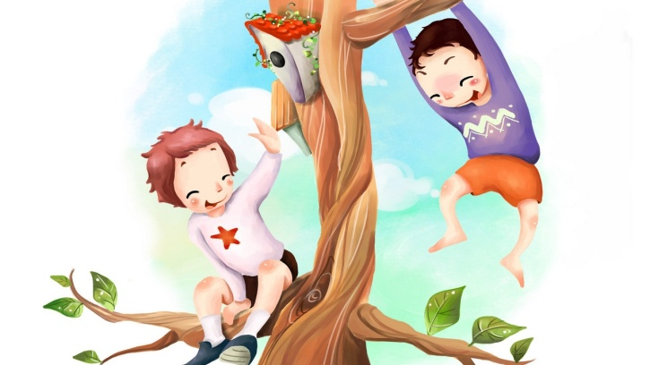
В последние годы все чаще можно встретить детей, которые только поступили в первый класс и уже не хотят идти в школу, выполнять учебную деятельность. У многих родителей, как представителей другого поколения возникает недоумение: «Мы с удовольствием шли в школу, внимательно слушали и уважали учителя». В данной статье мы постараемся в общих чертах раскрыть этот по-настоящему загадочный феномен.
Не все первоклассники заинтересованы в том, чтобы чему-то научиться, овладеть конкретным навыком, многие дети все еще желают веселых и шумных игр, поэтому педагогам начальных классов все чаще приходится доигрывать с детьми. Перед поступлением ребенка в первый класс психологи интересуются: «Зачем ты идешь в школу?». Как правило, дети отвечают подобное: «Я иду для того, чтобы лучше разбираться в математике и биологии»; «Иду, чтобы получать пятерки»; «Я буду учиться, чтобы быть такой же умной, как моя мама». Впечатляет осознанность и взрослость ответов детей. Стоит отметить, что по большому счету эти слова не свидетельствуют об искренней внутренней жажде знаний, это воспроизведение слов взрослых.
Главная трудность в начальный период обучения заключается в том, что мотив, с которым ребенок приходит в школу не связан с содержанием той деятельности, которую он должен выполнять в школе (Л.И. Божович).
Старший дошкольник еще никогда не был школьником, а мама и папа были, поэтому у кого, как ни у них расспрашивать о том, что же такое школа? Что можно услышать от родителей: «В школе очень интересно»; «Там у тебя будет много друзей», иногда речь доходит до конкретных советов «Если тебя будут обижать, сразу давай сдачу», а как понять, за какие именно поступки давать сдачу неизвестно, вот и начинаются вызовы родителей к классному руководителю. Или же ребенок идет с уверенностью, что он самый способный и прилежный ученик, а на деле оказывается еще двадцать пять таких же или более способных. Школа, это целый мир, со своими законами и механизмами (порой весьма жестокими). Реальность, как правило, оказывается не такой радужной, как ребенок слышал от родителей. Может быть, просто у родителей все было иначе? Нет. Нет ни одного взрослого, который бы напрочь забыл о своих школьных годах, просто не говорят они об этой стороне, вероятно, чтобы огородить детей.
Учебная мотивация – это процесс, который запускает, направляет и поддерживает усилия, направленные на выполнение учебной деятельности. Если мотив и содержание учебной деятельности не соответствуют друг другу, существуют значительные трудности адаптации при поступление ребенка в школу.
Причины снижения мотивации к обучению
- Перегруженность детей обучением в дошкольном возрасте
Характерно для детей, чьи родители желая вырастить ребенка умным и способным начиная с детского сада водят ребенка во все возможные группы раннего развития, дополнительные кружки и секции.
- Формирование неуспешности («Я не умею, ну и делать ничего не буду»)
Характерно для детей, которые слышат о себе «Все у тебя из рук валится»; «Ты ничего не можешь доделать до конца»; «Даже это сделать не смог». Так же возможен вариант, связанный с опекающим и стилем воспитания.
- Потеря любознательности
Характерно для детей, чьи родители не обращают внимания на естественный интерес ребенка к окружающему миру (восхищение ребенка снежинкой, листиком, жуками и т.д.)
- Отношение родителей к школе
Негативный или другой «детский» опыт родителей к школе, который транслируется детям.
- Эмоционально-волевая незрелость ребенка
Ребенок еще физиологически не готов к поступлению в школу.

Психолог Антипова А.В.

